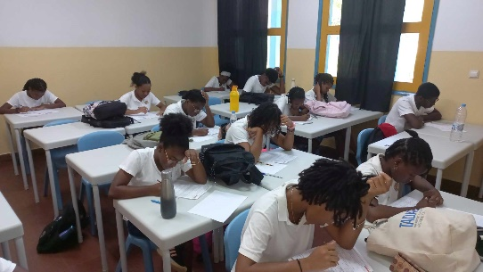
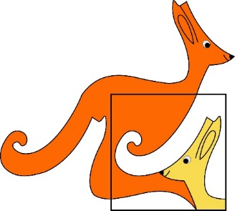
No dia 9 de Abril de 2024, realizou-se mais uma vez, na Escola Portuguesa de S. Tomé e Príncipe, o Concurso Canguru Matemático sem Fronteiras 2024. Este concurso está a cargo da Associação Canguru sem Fronteiras, que é uma associação de carácter internacional com o objetivo de promover a divulgação da matemática elementar e é responsável pela organização anual deste Concurso em todos os países participantes. Em Portugal, a organização deste concurso está a cargo do Departamento de Matemática da Faculdade de Ciências e Tecnologia da Universidade de Coimbra com o apoio da Sociedade Portuguesa de Matemática (SPM).
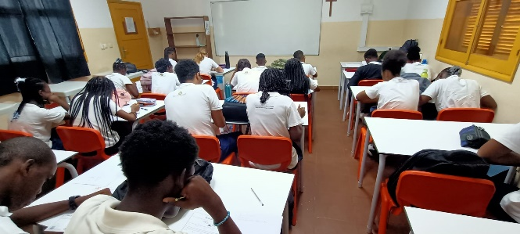
Este concurso consiste numa única prova, com várias questões de escolha múltipla de dificuldade crescente e está dividido em oito categorias, de acordo com as idades dos alunos: Mini-Escolar nível I (2.º ano de escolaridade), Mini-Escolar nível II (3.º ano de escolaridade), Mini-Escolar nível III (4.º ano de escolaridade), Escolar (5.º e 6.º anos de escolaridade), Benjamim (7.º e 8.º anos de escolaridade), Cadete (9.º ano de escolaridade), Júnior (10.º e 11.º anos de escolaridade) e Estudante (12.º ano de escolaridade).
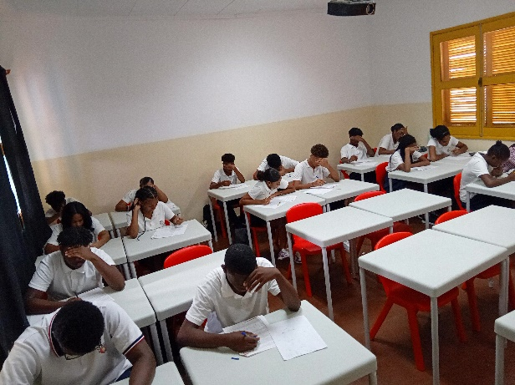
Este ano, o Concurso Canguru Matemático 2024 contou com a participação dos alunos do 3.ºano ao 12.ºano. Os alunos participantes estão de Parabéns pelo seu empenho na atividade.
E para quem nunca viu uma prova deste concurso, aqui fica o link para aceder às provas realizadas desde o ano 2005: https://falcon.mat.uc.pt/canguru/arquivoprovas.html

Professores: Adálio Almeida e Margarida Correia

